Информационная карта № 5607-НОК от 29.09.2015
Применение полигона в учебном процессе
Распространитель
Дорога/Филиал | Юго-Восточная дорога
Организация НТИ | Юго-Восточный центр научно-технической информации и библиотек
Сведения об организации
Отделение/предприятие | Воронежское подразделение Юго-Восточного учебного центра профессиональных квалификаций
Авторы | Добротворский В.Г.
Дата внедрения | 20.11.2014
Индекс УДК | 629.4.072.3
Номер удостоверения на рацпредложение
Дата удостоверения на рацпредложение
Краткое описание
Современный этап развития общества характеризуется повышенным вниманием к совершенствованию процесса подготовки рабочих кадров. Конкурентоспособность человека на современном рынке труда, по мнению специалистов, зависит от его способности приобретать и развивать умения, навыки и компетенции, которые могут использоваться применительно к целому ряду ситуаций. В этой связи особую важность имеет поиск таких подходов и методов обучения, когда учащиеся приобретают умения использовать полученные теоретические знания в различных производственных ситуациях.
Для этих целей в Воронежском подразделении Юго-Восточного центра профессиональных квалификации (ЮВУЦПК, Воронежская ДТШ) с момента основания проводились работы по оборудованию учебного полигона. На текущий момент ЮВУЦПК имеет два полигона (фото № 1, фото № 2).
Полигон №1: установлена рельсовая колея; рельс типа Р-50 с переходом на тип Р-65. Стрелочный перевод марки 1/6, шпалы деревянные и бетонные с различными видами крепления. Рельсовая колея поделена на два изолированных участка: разветвлённая и неразветвлённая рельсовая цепь с частотой 25 Гц. Смонтирован переезд с автошлагбаумом типа ПАШ-1. Остряки стрелки управляются электроприводом типа СП-6М с маневровой колонки по 2-проводной схеме управления. Контактная подвеска включает в себя: воздушную стрелку, воздушный промежуток, анкеровку, разъединитель. На отдельном участке полигона установлены: тележка грузового вагона ЦНИИ-Х3 (модель 18-100) (фото № 3), пассажирского вагона ТВЗ-ЦНИИ-I, надрессорная балка грузовой 2-осевой тележки, колёсные пары локомотива и вагонов, тележка пассажирского электровоза ЧС4Т, тележка грузового электровоза ВЛ80С (подключена к воздухопроводной магистрали), тупиковая призма, светофоры, тормозной упор УТС.
Полигон №2: установлены вагоны–тренажеры: крытый, цистерны, платформы, полувагоны (фото №4). Положительным моментом является то, что полигон №1 находится на территории ЮВУЦПК, и учащиеся могут использовать его для самоподготовки в свободное от учебы время. Преподаватели могут детально разобрать конструкцию узла на полигоне во время урока (фото №5).
Полигоны стали неотъемлемой частью учебного процесса, на них отрабатывается часть практических занятий, чтобы, наряду с теоретическими знаниями, у учащихся вырабатывались практические навыки. Такое оборудование помогает максимально точно воссоздать реальную обстановку железной дороги, чтобы еще в стенах школы проходила адаптация к работе на производстве.
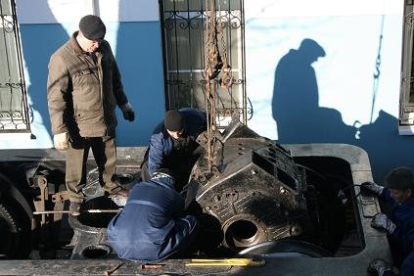
Фото 1. Тележка электровоза ВЛ 80
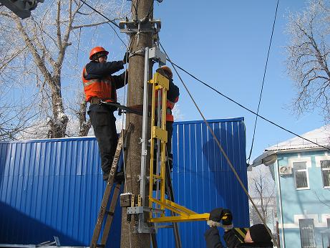
Фото 2. Монтаж контактной подвески
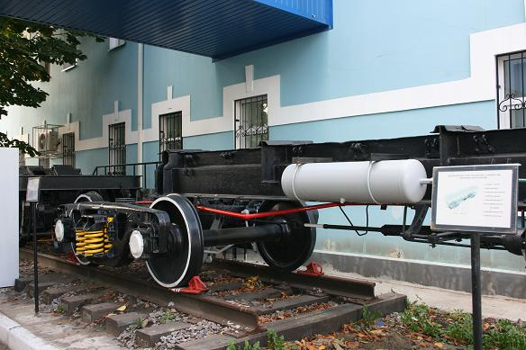
Фото 3. Тележка грузового вагона
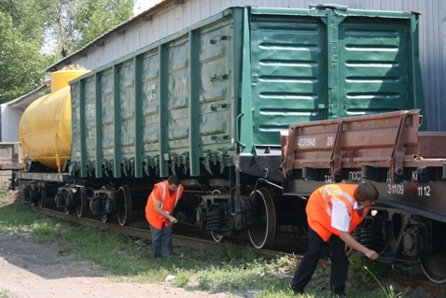
Фото 4. Вагоны
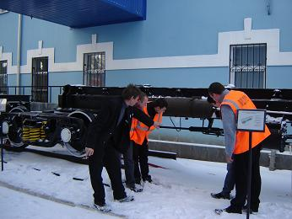
Фото 5. Практическая работа

Дополнительно
Хозяйство | Общетранспортные вопросы
Вид эффекта | Повышение квалификации. Подготовка кадров
Экономический эффект (руб) | 0.00
Уровень распространения | сетевой
Место хранения | Юго-Восточный центр научно-технической информации и библиотек
Кто оформлял | Савельева Е.В.
Кол-во страниц | 5
Кол-во иллюстраций | 5
Дата утверждения ДЦНТИ | 28.10.2015
Рубрики
73.29.01.79 Кадры на железнодорожном транспорте. Преподавание железнодорожных дисциплин, обучение, повышение квалификации. Технические средства подготовки кадров
Дескриптор
0519 ОБУЧЕНИЕ
4702 КАДРЫ
Ключевые слова
КВАЛИФИКАЦИЯ
УЧЕБНЫЙ ПОЛИГОН

